**식사 모임을 통한 숭실대 학우들의**

**유대감 증진을 위한 웹 사이트 개발**

분반: (가)

팀 번호: 2

학번: 20213064

**Summary**

목표는 숭실대 학우분들이 실제로 자주 활용하는 실용적인 웹 페이지를 개발하는 것입니다. 평소 다른 학과 학우분들과도 친해지고 싶지만 친해질 기회가 없어서 친해지지 못하는 경우가 있습니다. 저희가 개발하는 웹 페이지가 다른 학과 학우분들과도 친해질 기회를 만들어주는 교류의 장이 되었으면 합니다. 또한 코로나로 인해 타 학과 학우 분들은 고사하고 같은 과 학우분들과도 친해질 기회가 없어졌습니다. 저희가 만드는 웹 페이지가 같은 과 학우분들과 식사를 할 기회를 만들어 친목 도모에 기여하는데 도움이 되었으면 합니다.

핵심 내용은 먹고 싶은 음식을 같이 먹을 학우 분들을 찾는 것입니다. 웹 페이지를 이용하는 사람의 역할은 크게 두 가지로 나눠집니다. 하나는 모집하는 사람, 다른 하나는 참가자입니다. 모집하는 사람은 모집글에 학과, 학번, 좋아하는 음식, 싫어하는 음식 등의 정보를 게시합니다. 참가자들은 정보들을 보고 자신이 찾는 정보와 일치한다면 참가 신청을 하여 같이 식사를 하는 방식입니다.

개발하고자 하는 웹페이지의 중요성은 유대감 증진에 있습니다. 코로나로 인해 학생들이 단절된 생활을 하게 된 것은 의심할 여지없는 사실입니다. 특히 올해 대학에 입학하게 된 저를 포함한 새내기 학우분들은 대다수의 동기들의 얼굴조차 모르는 상황입니다. 저희가 개발하는 웹 페이지가 활성화가 된다면 학우분들의 유대감 증진에 도움이 되어 조금이라도 즐거운 대학 생활을 즐길 수 있을 것입니다.

**Outline**

저희 조에서 처음 회의를 했을 때 트렌드 2021을 참고하여 다양한 아이디어들이 나왔다. 다양한아이디어들 가운데 아무래도 코로나로 인한 단절이라는 키워드가 매력적으로 다가와서 단절을 조금이라도 해소하기 위한 웹 페이지를 만들자는 의견 하에 같이 밥 먹을 사람을 찾는 웹 페이지 개발을 하게 됐습니다. 아래의 <그림 1>은 웹 페이지를 시작하고 나오는 home입니다. 첫 회의 후 주제를 결정하고 나서 비슷한 어플리케이션이나 웹 페이지가 있는 지 찾아봤습니다. “같이 먹자”라는 어플리케이션이 있었는데 실제로 사용하지는 않았지만 제가 직접 가입을 해보고 어플리케이션을 사용하는 과정에서 보완할 점이 눈에 들어왔습니다.

우선 첫 번째로 보완할 점은 백신 접종 여부입니다. 코로나는 현재 세계적으로 가장 관심을 받는 주제인만큼 백신의 접종 여부도 굉장히 중요합니다. 특히 식사는 전염의 가능성이 높기 때문에 백신의 접종 여부에 예민한 사람들도 분명히 있을 것 같아서 백신 접종 여부를 모집 글에 추가했습니다.

다음으로 보완할 점은 “같이 먹자”라는 어플리케이션을 이용하는 사람이 거의 없다는 것입니다. 무언가를 개발할 때 수요 없는 공급은 굉장히 치명적입니다. 이러한 문제가 왜 발생했을까를 생각한 결과, 당연히 어플리케이션의 홍보가 잘 안된 점도 있겠지만, 아무래도 전혀 모르는 사람들과의 식사가 꺼려질 수 있다는 점입니다. 따라서 그나마 같은 학교라는 학생이라는 점을 생각하면 낯선 사람과의 식사라는 불안 요소를 조금은 덜 수 있을 것 같아서 저희가 개발을 계획 중인 웹 페이지는 숭실대 학생들만이 사용 가능하게 기획했습니다.

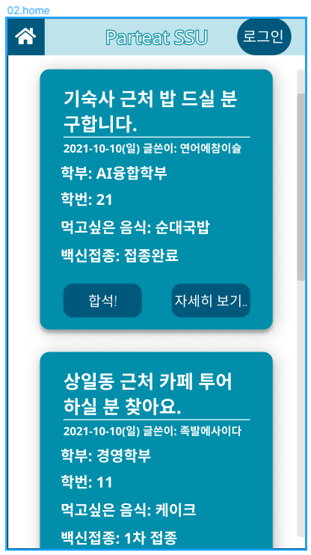 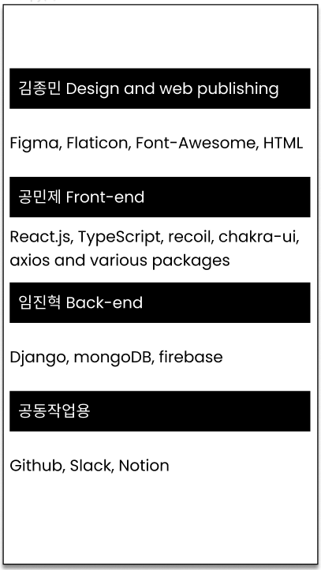

<그림 1> <그림2>

<그림 2>는 토론을 통해 각자 분배된 역할과 공동작업을 위해 사용중인 협업 툴을 기재한 시스템 개요입니다. 웹 페이지 개발에 필요한 기술 요소들에는 디자인과 웹 퍼블리싱, 프론트앤드, 백앤드가 있습니다. 이에 맞춰 저희 조는 역할을 분배하였습니다. 계획은 디자인이 프론트앤드와 백앤드보다 먼저 페이지를 만들면 프론트앤드와 백앤드가 이에 맞춰 개발하는 방향으로 계획하고 있습니다.

결론적으로 저희가 만들고자 하는 것은 숭실대 학생들만이 사용할 수 있는 식사 모임 웹 페이지를 만드는 것입니다. 저희 조는 9/9일에 처음으로 대면 회의를 통해서 주제를 선정했습니다. 보고서를 쓰고 있는 날짜가 10/16일인데, 10/17일까지 각자 본인이 맡은 부분을 독학하고 있습니다. 저 같은 경우는 피그마 책을 빌려서 주말에 따로 공부해 왔습니다. 중간고사가 끝나는 25일부터 본격적으로 각자 맡은 역할에 맞춰 개발을 해나갈 예정입니다.